DIN 6334 ГАЙКА СВЪРЗВАЩА УДЪЛЖЕНА 3D

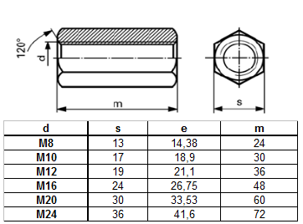

Направете своето запитване на sales@panchev.bg

